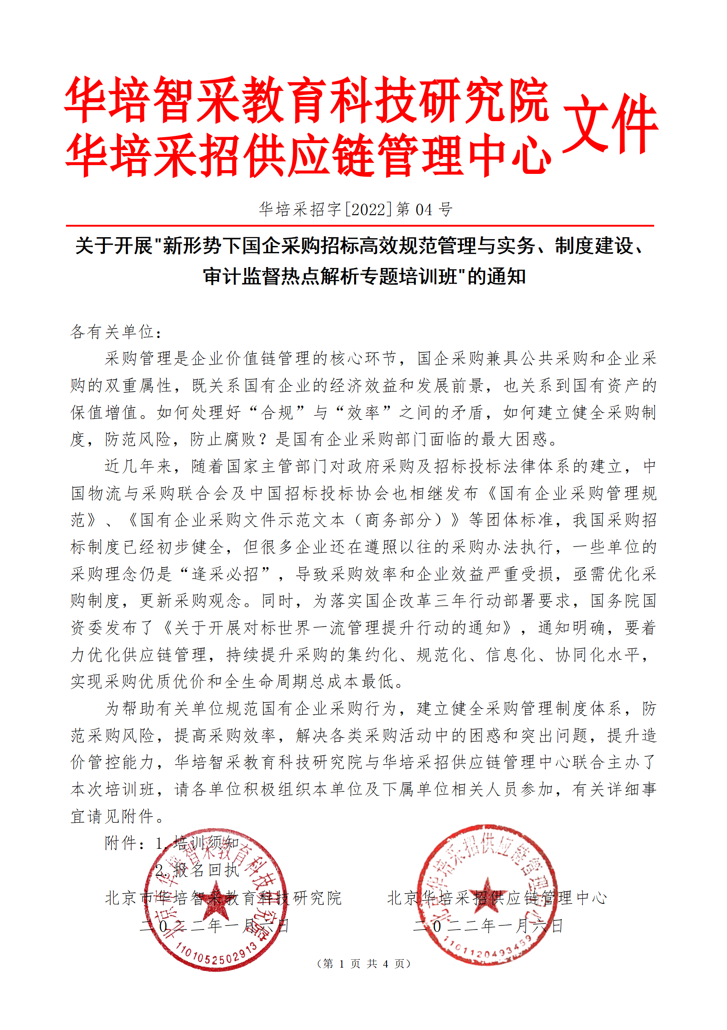
附件1:
培 训 须 知
- 培训内容
（一）国企采购招标政策规制及风险防范
1.《招标投标法》及其《实施条例》要点解读；
2.《必须招标的工程项目规定》（发改委16号令）《必须招标的基础设施和公用事业项目范围规定》要点解读；
（1）国有资金的范围；（2）基础设施和公用事业项目范围；
（3）发改办法规〔2020〕770号。
3.国企招标采购相关规范性文件适用与解析；
4.国务院关于开展营商环境创新试点工作的意见解析；
5.国家标准招标文件的修订；
6.建设工程企业资质管理制度改革方案解析。
（二）工程、货物、服务招标采购全链条管理与实务操作
1.采购方式选择的条件与标准；
2.采购需求及其在招标采购中的重要性；
3.招标公告发布及案例分析；
4.资格审查及案例分析；
5.采购招标文件科学编制及国家标准招标文件与团体标准的应用；
- 招标方案及招标文件的编制、实用技巧及案例分析；
- 非招标方式采购文件示范文本应用范围与结构解析及编制要点；
- 文件编制不当引发的问题及防范；
6.评标标准和方法的择优即案例分析；
7.投标文件受理条件及案例分析；
8.开标、评标与定标的组织及实务操作与案例分析；
9.采购招标合同管理与风险防范；
10.工程量清单计价模式下的招投标问题与对策；
11.EPC工程总承包招投标常见问题及解析；
（三）国企采购制度建设及采购管理体系设计
1.采购管理顶层设计及管理制度框架；
2.采购的分类及各分类下不同的采购目标及采购方式流程及其合理性分析；
3.企业采购分级管理注意要点；
4.集中采购与分散采购利弊分析；
5.框架协议采购适用、难点及解决方法；
6.企业采购制度修订的流程、架构设计与体系完善；
（四）国有企业采购工作绩效评价与内部管理
1.国企采购绩效评价模型及评价体系分析；
2.如何提升采购质量，保证效率？
3.KPI核心指标（供应商参与度、节资率、时效）如何设定？
4.考核指标如何设定？
（五）采购供应商管理
1.供应商入库和选用模式；2.供应商评价、评估方法；
3.供应商管理问题分析与解决对策；
（六）招标采购审计、监督热点及巡视巡查风险防范与案例探析
1.招标采购审计依据；
2.招标过程中容易出现的异常情况处置，风险管理和审计关注的问题；
3.纪检监察部门在资审、开标、评标、处理投诉等环节应该注意的重点；
4.违法行为投诉处理信息公开的法律依据及其基本程序和案例分析;
5.母子公司招标投标事宜如何向审计人员说明解释。
二、培训对象
1.各地招标投标政策制定部门、行政监督部门、公共资源交易中心负责人员及相关人员；
2.各单位从事投资决策、物资采购、基建、项目开发、纪检监察、财务审计、法律、合同、造价等部门负责人和相关人员；
3.各招标代理、项目管理、设计院及造价咨询机构相关人员。
三、授课专家及培训方式
邀请国家发改委、中国招标投标协会等参与国家采购招标政策制定，且业内具有较深理论和实践功底的资深专家结合亟待解决的热点问题、经典案例，进行全面、系统、深入的讲解和研讨。
四、时间及地点
时间：2022年03月10日—13日（10日全天报到） 地点：成都
时间：2022年04月14日—17日（14日全天报到） 地点：杭州
五、相关费用
1.培训费：2800元/人（含培训、资料、场地、专家费等）；
食宿统一安排，费用自理；
2.新职业技能证书自愿申报：4800元/人（具体介绍详见附件2）。
六、联系方式
联系人：陈标 15373357601（微信同号）

附件2:
“新形势下国企采购招标高效规范管理与实务、制度建设、审计监督热点解析专题培训班”报名回执表
*单位名称
通讯地址 |  |  |  | 邮 编
*审批人 |  | *职 务 |  | *手 机
*经办人 |  | *职 务 |  | *手 机
*电 话 |  | *传 真 |  | E-mail
*姓 名 | *性别 | *部 门 | *职 务 | *电 话 |  | *手 机
*费用选择 | □正常学习 □申报技能证书 |  |  |  | 参加地点：
*是否住宿 | 是（□单住 □合住） □否
*发票类型 | □增值税普通发票 □增值税专用发票
*发票信息 | 开票单位名称：  纳税人识别号：  地址、电话：  开户银行及银行账号：
您关注或亟待解决的问题
新职业技能证书 | 新职业技能证书自愿申报：1、由国家职业资格培训鉴定实验基地颁发招标采购师（高级），并实行统一编号登记管  理上查询。2、费用：4800元/人；3、证书报名材料：小2寸免冠照片电子版一份；身份证正反面扫描件一份。
*付款方式 | □汇款 □支付宝 □微信
汇款账户 | 名称：北京汇智众诚教育咨询有限公司  行号：102100008091  开户行：中国工商银行北京翠微路支行  帐号：0200 2470 0920 0013 370 |  |  |  |  | （单位公章）  年 月 日
1.此表可复制，*部分为必填项，填好后加盖公章有效。请协助转发通知；
2.本单位可承接央企、国有企业采购管理制度的编制咨询业务；
3.联系人：陈标 15373357601（微信同号）

